Riz noir Vénéré et Edamame

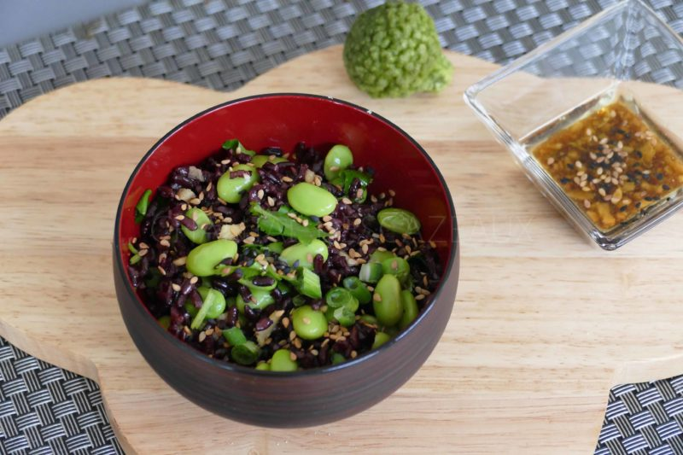
Ingrédients (pour 3/4 personnes):
150 g de riz noir Vénéré, 200 g d'edamame, 3 cuil. à s. de sauce soja, 1 cuil. à s. de vinaigre de riz, 1 cuil. à s. d'huile de sésame, 1 cuil. à s. de jus de yuzu ou de cumbava ou de citron vert, 1 cuil. à c. de graines de sésame, 3 brins de coriandre, 1 ciboule (ou de la ciboulette), 1 cm de gingembre frais.
Préparation:
Porter une casserole d'eau à ébullition et verser le riz ; cuire environ 20 minutes. Egoutter.
Dans un bol, mélanger la sauce soja, le vinaigre de riz, l'huile de sésame et le jus de yuzu. Ajouter le gingembre finement haché (ou passé dans un presse ail).
Cuire les edamame selon les consignes du paquet. Pour les surgelés en gousses, les disposer dans un bol avec un fond d'eau et placer 5 minutes au micro-ondes ; il ne reste plus qu'à sortir les fèves des gousses, c'est très rapide.
Verser le riz refroidi dans un saladier ou dans des contenants individuels. Arroser de vinaigrette, parsemer de ciboule hachée, coriandre et graines de sésame.

www.assiettesgourmandes.fr

